**LAPORAN MAGANG**

DINAS KOMUNIKASI DAN INFORMATIKA KABUPATEN TULUNGAGUNG



**Disusun oleh:**

AFIX FIRAN PIZARRO (21161562053)

**PROGRAM STUDI INFORMATIKA**

**FAKULTAS SAINS DAN TEKNOLOGI**

**UNIVERSITAS BHINNEKA PGRI**

**2024**

**LEMBAR PENGESAHAN LAPORAN MAGANG**

**Dinas Komunikasi dan Informatika Kabupaten Tulungagung**

**Jl. Sultan Agung No.03, Dusun Kedungsingkal, Desa Ketanon, Kecamatan Kedungwaru, Kabupaten Tulungagung, Jawa Timur**

**AFIX FIRAN PIZARRO**

NPM. 21161562053

**Menyetujui**

|  |  |  |
| --- | --- | --- |
| *diisi tgl persetujuan laporan saat magang*  *Kota*, *(tanggal, bulan, tahun) (ttd dan stempel)* | | |
| 1. | DIMAS AJI PRATAMA dan Gelar | ...................................................... |
|  |  | **(Pembimbing Industri)** |
|  |  |  |
| *diisi tgl ujian magang*  *Kota*, *(tanggal, bulan, tahun)* | | |
| 2. | AGUNG PRASETYA, M.Kom. | ...................................................... |
|  | NIDN. | **(Dosen Pembimbing Lapangan)** |
|  |  |  |
| 3. | Nama dan Gelar | ...................................................... |
|  | NIDN. | **(Dosen Penguji)** |

**Mengetahui,**

|  |  |  |  |
| --- | --- | --- | --- |
| **Dekan Fakultas Sains dan Teknologi** |  |  | **Ketua Program Studi**  **...** *(diisi dengan nama prodi)* |
| *(ttd dan stempel)*  **Nama dan Gelar**  NIDN. |  |  | *(ttd dan stempel)*  **Nama dan Gelar**  NIDN. |

**KATA PENGANTAR**

**DAFTAR ISI**

HALAMAN SAMPUL ……………………………………………………………. 00

LEMBAR PENGESAHAN ……………………………………………………….. 00

KATA PENGANTAR ……………………………………………………………… 00

DAFTAR ISI ………………………………………………………………………. 00

DAFTAR GAMBAR ……………………………………………………………… 00

DAFTAR TABEL …………………………………………………………………. 00

BAB I. PENDAHULUAN ………………………………………………………… 00

BAB II. KAJIAN DAN PENGUMPULAN ……………………………………….. 00

BAB III HASIL DAN PEMBAHASAN …..………………………………………. 00

BAB IV KESIMPULAN DAN SARAN …………………………………………... 00

DAFTAR PUSTAKA ………………………………………………………………. 00

LAMPIRAN ……………………………………………………………………….. 00

**DAFTAR GAMBAR**

Gambar 1.1 Isi Judul Gambar ……………………………………………………… 00

Dst

**DAFTAR TABEL**

Tabel 1.1 Isi Judul Tabel …………………………………………………………… 00

Dst

**BAB I**

**PENDAHULUAN**

1. **Latar Belakang**

Program magang merupakan bagian penting dari kurikulum di Universitas Bhinneka PGRI. Program ini bertujuan untuk memberikan pengalaman praktis kepada mahasiswa, memungkinkan mereka untuk menerapkan pengetahuan yang telah dipelajari di kelas dalam situasi dunia kerja nyata. Melalui magang, mahasiswa diharapkan dapat memahami secara lebih mendalam bagaimana teori diterapkan dalam praktik, mengenal budaya kerja, serta mempersiapkan diri untuk karir profesional setelah menyelesaikan pendidikan mereka.

Dinas Komunikasi dan Informatika Kabupaten Tulungagung adalah instansi pemerintah yang berperan dalam penyebaran informasi dan pengelolaan teknologi informasi di wilayah Kabupaten Tulungagung. Instansi ini memiliki peran penting dalam meningkatkan transparansi pemerintahan, memberikan layanan publik yang efektif, dan mengembangkan infrastruktur teknologi yang canggih.

Magang di Diskominfo Tulungagung menawarkan kesempatan kepada mahasiswa untuk belajar dan bekerja di lingkungan yang dinamis dan beragam. Mahasiswa dapat memperoleh pengalaman langsung dalam pengelolaan informasi, pengembangan aplikasi, serta strategi komunikasi publik.

1. **Tujuan Magang**

Tujuan dari pelaksanaan magang di Diskominfo Tulungagung antara lain:

1. **Penerapan Teori dalam Praktik** : Memberikan kesempatan kepada mahasiswa untuk menerapkan teori yang telah dipelajari di kampus.
2. **Peningkatan Keterampilan** : Meningkatkan keterampilan teknis dan non-teknis mahasiswa melalui pengalaman kerja langsung di bidang komunikasi dan informatika.
3. **Pengalaman Dunia Kerja** : Memperkenalkan mahasiswa pada budaya kerja di instansi pemerintah, khususnya yang terkait dengan teknologi informasi dan komunikasi.
4. **Pengembangan Jaringan Profesional** : Membantu mahasiswa dalam membangun jaringan profesional yang dapat berguna di masa depan.
5. **Kontribusi kepada Instansi** : Membantu Diskominfo Tulungagung dalam menjalankan tugas, sambil memberikan kesempatan kepada mahasiswa untuk berkontribusi secara nyata.
6. **Manfaat Magang**
7. **Manfaat Magang bagi Mahasiswa**
8. Pengembangan keterampilan teknis seperti pemrograman dan analisis data.
9. **Manfaat Magang bagi Instansi**
10. Instansi mendapatkan bantuan tenaga kerja tambahan yang dapat membantu menyelesaikan tugas-tugas yang ada.
11. **Profil Industri**
12. **Sejarah**

**Dinas Komunikasi dan Informatika Kabupaten Tulungagung merupakan organisasi perangkat daerah hasil penataan kelembagaan pada tahun 2016 dan beroperasi sejak 3 Januari 2017. Dinas Kominfo dibentuk berdasarkan Peraturan Daerah Nomor 11 Tahun 2016 tentang Pembentukan dan Susunan Perangkat Daerah Kabupaten Tulungagung. Sedangkan kedudukan, sususan organisasi, tugas dan fungsi serta tata kerja perangkat daerah diatur dengan Peraturan Bupati Tulungagung Nomor 87 tahun 2016.**

**Dinas Kominfo merupakan penggabungan urusan komunikasi dan informatika (yang sebelumnya digabung di Dinas Perhubungan, Komunikasi dan Informatika) urusan data dan statistik (yang sebelumnya kewenangan Badan Perencanaan Pembangunan Daerah) dan sebagian urusan kehumasan (yang sebelumnya ada di Seketariat Daerah).**

1. **Visi**

**Terwujudnya pelayanan komunikasi dan informasi yang handal dan dapat dipertanggungjawabkan.**

1. **Misi**
2. **Meningkatkan daya jangkauan infrastruktur jaringan teknologi informasi guna mengurangi kesenjangan informasi serta mewujudkan keterbukaan informasi publik.**
3. **Meningkatkan kualitas SDM di bidang komunikasi dan informatika Program Pengembangan komunikasi, informasi, dan media massa.**
4. 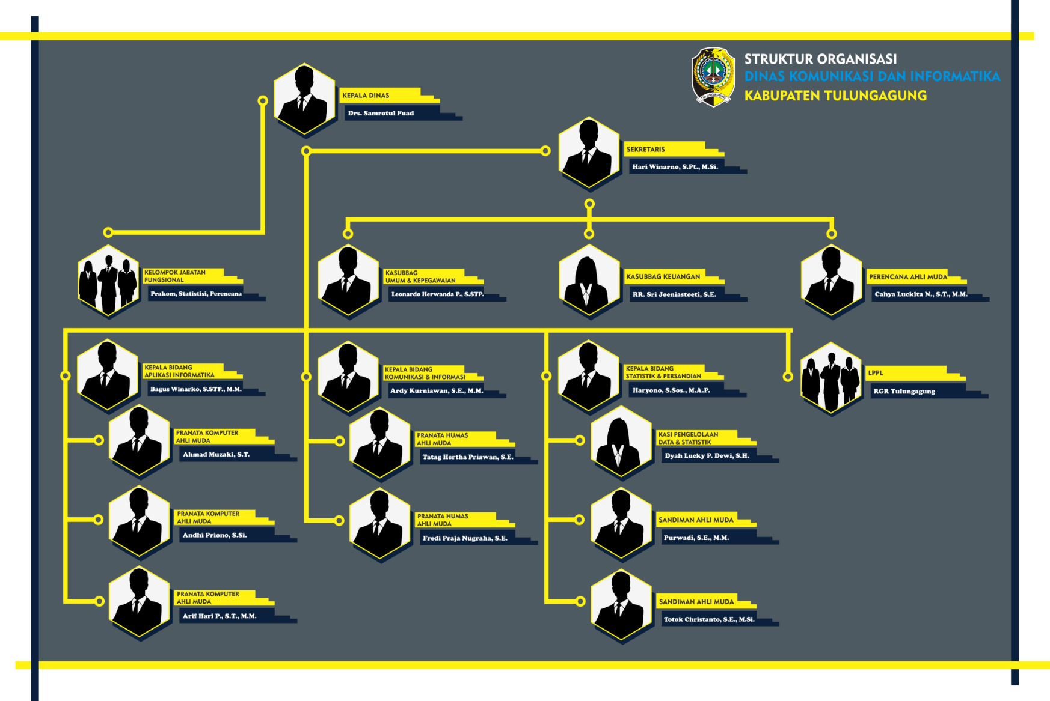**Struktur Organisasi**

**BAB II**

**KAJIAN DAN PENGUMPULAN DATA**

1. **Identifikasi Masalah**
2. **Kajian Teori**
3. **Teknik Pengumpulan Data**

**BAB III**

**HASIL DAN PEMBAHASAN**

1. **HASIL**
2. **PEMBAHASAN**

**BAB IV**

**KESIMPULAN DAN SARAN**

1. **KESIMPULAN**
2. **SARAN**

**DAFTAR PUSTAKA**

**LAMPIRAN**